Сравнительный анализ ВПР за три года 2022-2023-2024 гг.

ОАНО «СШ «Умники и умницы»»

***Диаграмма 1. Результаты ВПР учащихся по русскому языку в 2022-2023-2024 гг***

***Диаграмма 2. Результаты ВПР учащихся математике в 2022-2023-2024 гг***

***Диаграмма 3. Результаты ВПР учащихся по предмету «Окружающий мир» в 2022-2023-2024 гг***

На представленных диаграммах отображаются три основные позиции, позволяющие характеризовать качество образования в 4-х классах. Следует отметить незначительный, но стабильный **рост качества знаний по трем предметам:**

**математика – на 4%, окружающий мир -3,7%, русский - 8%),**а также положительную динамику **роста среднего балла:**

**математика – на 0,5 балла, окружающий мир – на 0,4; русский язык -на 0,5; русский- на 0,5 балла соответственно.**

***Диаграмма 4. Результаты ВПР учащихся 4-хклассов 2022-2023-2023 году (общие результаты за три предмета)***

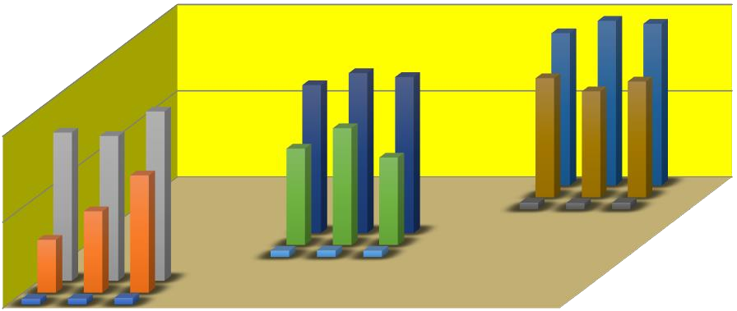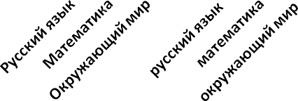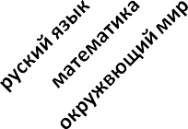

**с\б**

**успеваемость**

**среднийбалл**

0

**3.33.03.1**

**успеваемость**

**с\буспев.**

3.63.23.1

50

3.**3,4**

,3,4

3**3,8**

**45,9**

**46.7**

**88.28686,7**

**504747.2**

**85.9**

**83,3 85,9**

**43,4**

**86.282,2 83,4**

**43,3**

**43**

**38**

100

среднийбалл качество успеваемость

с\б качест успев.

с\б качест успеваемость

Процент успеваемости в разрезе трех лет не единожды не достигал 100% ни по одному предмету, но при этом четко прослеживается рост показателей по данному критерию оценивания:

**математика – с 2021 (82,2%) до 2024 (86%) – на 3, 8%; окружающий мир – с 2021 (83,4%) до 2024 (86,6%) – на 3,2%; русский - с 2021 (86,2%) до 2024 (88,2%) – на 2%.**

***Определены следующие задачи начальной школы на 2024-2025 учебный год:***

1. Продолжить внедрение в практику работы всех учителей начальной школы современных образовательных технологий, направленных на формирование компетентностей обучающихся, УУД.
2. Продолжитьработупоформированиюобщеучебныхиисследовательскихуменийумладших школьников*.*
3. Продолжить работу с одаренными детьми по участию в олимпиадах и конкурсах всероссийского международного значения.
4. Совершенствовать формы и методы работы со слабоуспевающими детьми.
5. Продолжить просветительскую работу с родителями по вопросам обучения и воспитания ,систематически знакомить их с результатами обучения и достижениями учащихся, разработать тематику классных собраний на основе родительского запроса.
6. Создать условия для реализации творческого потенциала педагогов, поддерживать и стимулировать инициативу учителей, развивать и совершенствовать различные формы методической деятельности.
7. Продолжить работу по реализации принципа индивидуального личностно- ориентированного подхода, опираясь на результаты психолого-педагогических исследований.
8. Повышение профессионального уровня педагогов начальной школы через углубленную работу по избранной теме самообразования,изучениепедагогическойиметодическойлитературы,прохождениекурсовповышенияквалификации, внедрение в учебный процесс инновационных технологий, участие учителей в творческих и профессиональных конкурсах.
9. Применятьмониторинговуюсистемуотслеживанияуспешностиобучениякаждогоребенка,егороста.Сохранитьудетей желание учиться дальше и сформировать уних основы умения учиться (через ситуацию успеха, портфолио).

*Ожидаемые результаты работы:*

* + Рост качества знаний обучающихся начальной школы;
  + Овладение учителями начальной школы системой преподавания предметов в соответствии с обновленным ФГОС;
  + изучение, обобщение и распространение эффективного педагогического опыта по использованию педагогических технологий, позволяющих формировать у школьников ключевые компетенции в учебной и внеурочной деятельности педагогами начальной школы.

|  |  |  |  |  |  |  |  |  |  |  |  |  |
| --- | --- | --- | --- | --- | --- | --- | --- | --- | --- | --- | --- | --- |
| **Наименование ОО** | **Предмет** | **Классыпо параллеля м(вместе)** | **2022год** | | | **2023год(весна+осень)** | | |  | **2024год** | | |
| %  успев  . | %  качеств а | средни йбалл | %  успев. | %  качеств а | средни йбалл | класс ы | %  Успе в | %  качеств а | Средни й балл |
| **ОАНО «СШ «Умники и умницы»** | **РУССКИЙ ЯЗЫК** | **4-й** | **86,2** | **38** | **3,3** | **85,9** | **42** | **3,6** | **4-й** | **88,2** | **47** | **3,8** |
|  |  | **5-й** | **82,7** | **45, 2** | **3,0** | **85,7** | **46, 7** | **3, 0** | **5-й** | **88,1** | **50** | **3,5** |
|  |  | **6-й** | **86,71** | **38,78** | **3, 1** | **87, 6** | **40, 2** | **3, 0** | **6-й** | **90, 2** | **43** | **3,36** |
|  |  | **7-й** | **88,7** | **41, 6** | **3,00** | **89,8** | **42, 1** | **3,12** | **7-й** | **90,7** | **44** | **3,3** |
|  |  | **8-й** | 87,5 | 43,8 | 3,5 | 88,6 | 46,4 | 3,1 | 8-й | 90 | 50 | **3,5** |
|  |  | **9-й** |  |  |  | **81, 8** | **36** | **3, 18** |  |  |  |  |
|  |  |  |  |  |  |  |  |  |  |  |  |  |
|  | **МАТЕМАТИК**  **А** | **4-е** | **82,2** | **43, 0** | **3,0** | **83, 3** | **43, 4** | **3,2** | **4-е** | **86** | **47** | **3,4** |
|  |  | **5-е** | **88, 3** | **50, 2** | **3,2** | **89, 1** | **44,6** | **3,3** | **5-е** | **90** | **50, 0** | **3, 5** |
|  |  | **6-е** | **85, 0** | **39, 7** | **3,22** | **85, 1** | **41, 2** | **3, 1** | **6-е** | **85, 7** | **43** | **3, 45** |
|  |  | **7-е** | **87, 3** | **42, 1** | **3,3** | **88,9** | **42,8** | **3,4** | **7-е** | **88, 8** | **44** | **3,44** |
|  |  | **8-е** | **88,9** | **46,8** | **3,0** | **90,0** | **47, 2** | **3,1** | **8-е** | **90** | **50** | **3,5** |
|  |  | **9-е** |  |  |  | **81,8** | **36, 0** | **3,18** |  |  |  |  |
|  |  |  |  |  |  |  |  |  |  |  |  |  |
|  | **ОКРУЖ.МИР** | **4-** | **83,4** | **43,3** | **3,0** | **85,9** | **45,9** | **3,1** | **4-е** | **86, 6** | **47** | **3,4** |
| б |  | **5-е(4-е)** |  |  |  |  |  |  |  |  |  |  |
|  |  |  |  |  |  |  |  |  |  |  |  |  |
|  | **ИСТОРИЯ** | **5-е** |  |  |  |  |  |  | **5-е** | **90** | **50** | **3,5** |

|  |  |  |  |  |  |  |  |  |  |  |  |  |
| --- | --- | --- | --- | --- | --- | --- | --- | --- | --- | --- | --- | --- |
|  |  | **6-е** | **85, 1** | **45, 2** | **3,3** | **85,4** | **47** | **3,37** | **6-й** | **85,7** | **50** | **3, 57** |
|  |  | **7-е** | **88, 1** | **52, 9** | **3,5** | **88,6** | **53, 7** | **3, 3** | **7-й** | **88,8** | **55, 9** | **3,56** |
|  |  | **8-е** |  |  |  |  |  |  |  |  |  |  |
|  |  | **9-е** |  |  |  | **84, 6** | **23** | **3, 08** |  |  |  |  |
|  |  |  |  |  |  |  |  |  |  |  |  |  |
|  | **ОБЩЕСТВОЗ**  **Н.** | **5-е** |  |  |  |  |  |  |  |  |  |  |
|  |  | **6-е** |  |  |  |  |  |  |  |  |  |  |
|  |  | **7-е** |  |  |  |  |  |  |  |  |  |  |
|  |  | **8-е** | **88, 2** | **46, 7** | **3, 3** | **89, 1** | **47, 3** | **3, 2** | **8** | **90** | **50** | **3,56** |
|  |  | **9-е** |  |  |  | **84,6** | **38, 4** | **3,31** |  |  |  |  |
|  |  |  |  |  |  |  |  |  |  |  |  |  |
|  | **БИОЛОГИЯ** | **5-е** | **96.1** | **46,5** | **3,7** | **90,5** | **47,5** | **3,9** | **5-е** | **90** | **50** | **3, 5** |
|  |  | **6-е** | **85, 6** | **46** | **3,27** | 85, 2 | 47, 3 | 3, 4 | **6-е** | **85,7** | **50** | **3,5** |
|  |  | **7-е** | **85,7** | **43,7** | **3,5** | **87,5** | **42,4** | **3,5** | **7** |  |  |  |
|  |  | **8-е** | **87,04** | **43,1** | **3,56** | **87, 1** | **43, 1** | **3, 51** | **8** |  |  |  |
|  |  | **9-е** |  |  |  |  |  |  |  |  |  |  |
|  |  |  |  |  |  |  |  |  |  |  |  |  |
|  | **ХИМИЯ** | **8-е** |  |  |  | 81, 8 | 36, 0 | 3, 18 |  |  |  |  |
|  |  | **9-е** |  |  |  |  |  |  |  |  |  |  |
|  |  |  |  |  |  |  |  |  |  |  |  |  |
|  | **ФИЗИКА** | **7-е** |  |  |  |  |  |  | **8** | **80, 1** | **40, 0** | **3,2** |
|  |  | **8-е** |  |  |  |  |  |  |  | 90, 0 | 50, 0 | 3, 5 |
|  |  | **9-е** |  |  |  |  |  |  |  |  |  |  |
|  |  |  |  |  |  |  |  |  |  |  |  |  |
|  | **АНГЛ.ЯЗЫК** | **7-е** | **76, 7** | **37, 8** | **3,08** | **80, 0** | **40, 0** | **3, 2** | **7-е** |  |  |  |
|  |  | **8-е** |  |  |  | **80, 0** | **40, 0** | **3, 2** |  |  |  |  |

***Диаграмма 5.Результаты ВПР учащихся по русскому языку 2022-2023-2024гг***

Данные диаграммы 5 позволяют отследить результаты по русскому языку в разрезе трех лет. Основные показатели представлены следующим образом:

**5 класс** – процент качества вырос на 5,4%, (с 82, 7% в 2022 г до 88,1 % в 2024 г), качество знаний также имеет динамику роста (с 45, 2% в 2022 г до 50% в 2024 г) – 4,8 %, средний балл в 2022, 2023 году – 3,0 балла, незначительный рост на 0,5 балла – в 2024 году.

**6 класс** – в шестом классе повышение показателей качества по двум параметрам к 2024 году на 3, 49% - успеваемость, качество – 4, 22%, ощутимое, но средний балл вырос только на 0,26 б. Показатели в 2022 -2023 гг – успеваемость 86, 71 – 87,6; качество с 38, 78% до 40, 2 %; средний балл 3,1 – 3,0 соответственно)очень близки с минимальной траекторией роста.

**7 класс** – график роста показателей минимальный, но при этом каждая из позиций в положительной динамике: рост % успеваемости – с 88,7 % до 90, 7 % - на 2, 26 %; рост качества – с 41, 6 % до 44 % - 2, 4 %; средний балл – на 0,3 б.

8 класс -график показателей среднего балла в восьмом классе имеет небольшую кривую «снижение - рост» при следующих показателях: 3,5 б в 2022 г , 2023 г – 3,1 балла, 3,5 балла – 2024 год, на 2, 5 % вырос показатель успеваемости, самый высокий показатель роста - 6, 2 % процент качества.

***Диаграмма 6.РезультатыВПР учащихся по математике2022-2023-2024гг***

Основные показатели качества преподавания предмета «Математика» представлены в диаграмме 6. В целом прослеживается положительная динамика по всем трем параметрам отслеживания. Есть небольшие колебания со знаком «минус» по качеству **в 5-м классе,** что объясняется рядом объективных причин: трудностями адаптационного периода, сменой преподавателя и психологическими сложностями – страх ситуации проверки, повышенная тревожность.

Качество знаний в 2022 г.- 50, % снизилось в 2023 году до 44, 6 % и практически вернулось в исходную позицию в 2024 г. Процент успеваемости повысился на 1, 7 % (с 88, 3 % до 90%), а средний балл - без особых изменений (с 3, 2 балла до 3, 5 балла) с незначительным ростом в 0, 3 балла.

**6 класс** – практически не изменился показатель процента успеваемости - в разрезе трех лет рост только на 0, 6 % (85%- 85, 1%-85, 75%), качество знаний и средний балл выросли на 3, 3 % (с 39, 7% до 43 %) и 0, 23 балла соответственно (с 3, 22 балла до 3, 45 балла).

**7 класс**–успеваемость с 2022 г (87, 3%) выросла на 1, 5% к 2024 г (88, 8%); качество в разрезе трех лет с ростом – на 1, 9% (42, 1% - 44%), на 1, 1 балла улучшился средний балл.

**8 класс –** незначительный рост показателей качества прослеживается по трем параметрам: успеваемость – на 1,1%; качество – на 3,2 %; средний балл – на 0,4 балла

Показатели знаний по истории в двух представленных классах в разрезе рассматриваемых трех лет имеют стабильны, есть незначительное повышение процента качества и среднего балла.

**6 класс** – процент успеваемости практически не изменился (85, 1 % - 85, 4% - 85,7 %); процент качества поступательно увеличивался с 45, 2 % до 50 % , рост % качества – 4, 8%; средний балл за три годы вырос только 0, 27 балла.

**7 класс** – средний балл 3,5 баллов (2022 год) снизился до 3, 3 балла в 2023 году, в 2024 г – вернулся в исходную позицию с небольшим увеличением в 0,6 балла - 3, 56; процент успеваемости - практически без изменений (с 88,1% до 88,7 %); а график качества знаний имеет положительную динамику с приростом в 3% (с 52,9 % до 55,9 %).

Предмет «биология» в разрезе остальных предметов выглядит следующим образом:

**5 класс** – показатель процента успеваемости в 5-м классе имеет отрицательную динамику – минус 6,1% (с 96,1% до 90%); средний балл также снизился, хотя с 2022 (3,7 балла) до 2023 г был прирост на 0, 2 балла – 3, 9 балла, этот же показатель в 2024 г – 3, 5 балла; при этом качество знаний выросло на 3, 5 %.

**6 класс** – процент качества и средний балл выросли на 4 % и 0, 23 балла соответственно, процент успеваемости без особых изменений – 85,7 в 2024 с погрешностью 0,1 % с изначальным показателем.

**7 класс и 8 класс** – сравнение по двум годам (2022 -2023 гг). В 7 классе при росте показателя процента успеваемости средний балл остается стальным – 3,5 балла, качество снижается на 0,9 %. В 8 классе неизменным остается показатель качества знаний 43,1 %, процент успеваемости, средний балл имеет незначительное понижение.

По английскому языку прослеживается положительная по всем трем параметрам: успеваемость с плюсом 3, 3%; качество выросло на 2, 2 %, а средний балл – на 0, 22 балла.

**Хочется отметить ,что в текущем учебном году показатели успеваемости и качества улучшились. Видна системная работа руководства: методическая помощь, наставничество, повышение квалификации, разъяснительная работа с родителями, дополнительная подготовка учащихся.**

По результатам ВПР 2024 года видна динамика роста по определенным учебным предметам благодаря слаженной, спланированной работе администрации и педагогов.

**Использование результатов ВПР (педагогами) для построения дальнейшей работы:**

* Оценки индивидуальных результатов обучения каждого конкретного ученика и построения его индивидуальной образовательной траектории;
* Выявления проблемных зон, планирования коррекционной работы, совершенствования методики преподавания предмета;
* Диагностики знаний, умений и навыков в начале учебного года ,по окончании четверти, полугодия;
* Целенаправленного формирования и развития универсальных учебных действий у школьников: умений работать с разными источниками информации, работы с текстом;
* Корректировки индивидуальных планов профессионального развития;
* Обмена опытом работы (Школьного совета.).

Рекомендации по повышению уровня знаний учащихся:

* + Рассмотреть и провести детальный анализ количественных и качественных результатов ВПР на заседаниях Школьного совета ;
  + учителям использовать результаты анализа ВПР для коррекции знаний учащихся по ряду предметов, а также для совершенствования методики преподавания русского языка, математики, географии, биологии, истории, обществознания, физики, английского языка для создания индивидуальных образовательных маршрутов обучающихся;
  + учителям-предметникам провести совместные заседания по вопросу разработок заданий, направленных на отработку у обучающихся 5-8-х классов необходимых навыков при выполнении выше обозначенных заданий, а также других заданий, которые вызывают затруднения;
  + Школьный совет учителей начальной школы, учителям-предметникам разработать систему мер по повышению качества обучения в 4-7, 8 классах и подготовке к Всероссийским проверочным работам в 2024-2025 учебном году.

Планируемые мероприятия по совершенствованию умений и повышению результативности работы школы

1. Тщательный анализ количественных и качественных результатов ВПР каждым учителем, выявление проблем отдельных обучающихся.
2. Планирование коррекционной работы с учащимися , не справившимися с ВПР.
3. Корректировка содержания урочных занятий, отработка программного материала, вызвавшего наибольшие затруднения у обучающихся.
4. Внутришкольный мониторинг учебных достижений обучающихся.
5. Своевременное информирование родителей о результатах ВПР, текущих образовательных достижениях учащихся.

7

4

5

3

9

9

6

8

9

8

8

6

7

35

49

24

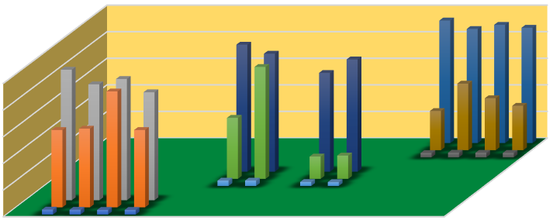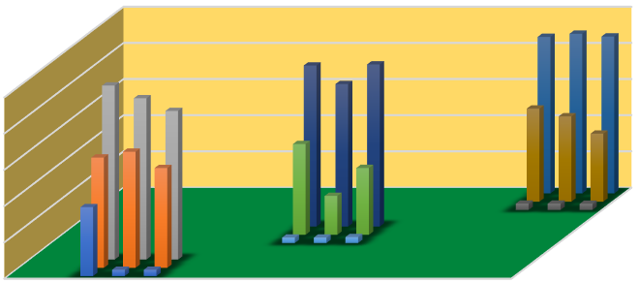

**История 2022-2023-202**

92.185.88.86.7

95.88.6

98

8791

84

74.14

84.3

**Обществознание 2021-2022-2023**

86.88.86.7

88.989.5

78.6

100

80

60

40

20

0

8781

58

50

29.41

89

3

33.33

82

51.

47.06

5859

45.7

44

16.17.4

32.9

3.23.43.33.33

100

80

60

40

20

0

60.76455

38

50

37.5

36.8

21.4

33.3

3.43.43.38

3

3.73.63.53.5

3.53.5

среднийбалл

среднийбалл

среднийбалл качество успеваемость

среднийбалл качество успеваемость

96.0

По результатам данных истории успеваемость понизилась в 2022 в 8-х (7кл) на 14,46, а качество в 7-х классах 2021 и 7-х (6-е кл) 2022 г имеют высокую статистику в сравнении с 2023 годом от 14%до35%. И в 5-х классах 2023 году сниженноекачествовсравнение2022гна– 16,29 и 2021 на - 28,6. Средний балл повышен 2022 у 5-х и 6-х классов на 0,8.

5-е

6-е

7-е

8-е

1. е
2. е7-е(6-е)

8-е(7Б)

9-е(8-е)

5-е

6-е

7-е

8-е

По обществознанию значительные изменения повышение процента успеваемости 2023 в 8 и классе на 9,6% . Процент качества повысился на 25,7.

5

5

7

7

8

49

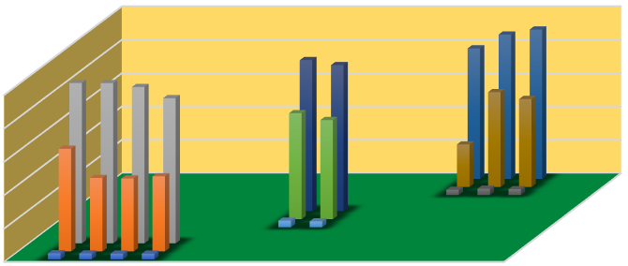

**Биология 2021-2022-2023**

86.89.47

100

80

60

40

96.19693.787

61.5

4443.745

90.87.5

63.59.4

78.18

56.52.7

25.45

3.03.3.47

3.93.5

20 3.73.63.3.49

0 среднийбалл

5-6-7-8-

ееее

5-7-

ее

5-6-7а

ее

среднийбалл качество успеваемость

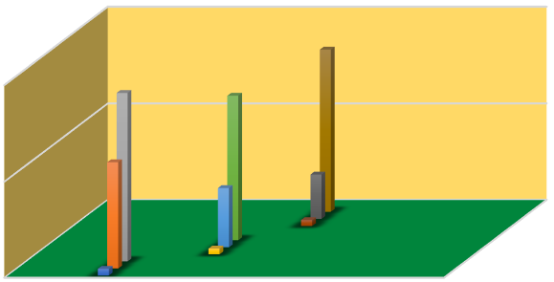

**Химия за 2021-2022-2023**

среднийбалл качество успеваемость

9б 8а

8-е

успеваемость

среднийбалл

0

3.5

3

23.08

3.08

50

30.8

55.3

75

87.5

100

84.08

По биологии в2023г в сравнение с 2021и 2022гг понизился процент успеваемости в 5-х на 13% и в 6-хклассах 11 %. Качество значительно снизилось на 37,5%.

5

ВПР по химии в 2021г писали8-е классы, а в 2022 и2023 определенные классы 9б (8бкл )и 8а. По результатам данных из общего процента качества в этих классах понизилось качество 2022 на 24,5 и в 8а на 7,8. Успеваемость снизилась в 9б(8б) на 9,08. Статистический средний балл.

1

9

05

3

5

9

24

5

3

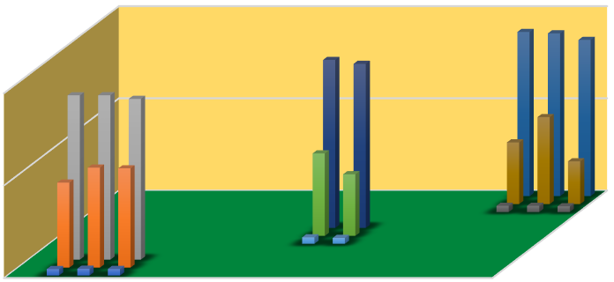

средний…

0

3.53.3.56

3.53.2

47.06

33.33

23.08

3.33.33.08

50

44.6

33.3

54.53.7

46

100

889.87.04

9188.9

888.84.7

**География 2021-2022-2023**

среднийбалл качество успеваемость

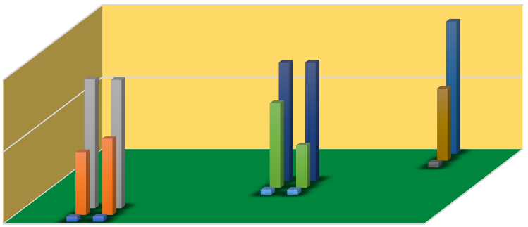

7-е8-е 7б9А(8) 8в

успеваем…средний…

0

3.53.7

3.53.3

3.5

50

29.4

7

53

43.

50

100

89.89.09

82.82.3

91.7

**Физика 2021-2022-2023**

среднийбалл качество успеваемость

58.8

По географии успеваемость меняется в значении числового параметра от 1-3 %.Качество снижается 2023в 6 б на 11,27% и в 8 в классе

1

7

-10,22%.

ВПР по физике показал низкие показатели в2022г в сравнение с 2021 и 2023гг. в 9А (8кл) по качеству на 24% от общего результата. И в 8в классе повысился процент успеваемости в 2023г на 2,7%. Средний балл идентичен.

|  |  |  |  |
| --- | --- | --- | --- |
| 90 |  | | |
| 80 |
| 70 |  | 73 | 87.2 |
| 60 |  |  |  |
| 50 |  |  |  |
| 40 | 30 |  | 23.4 |

По английскому языку в 2023 г в сравнение с 2022 г снизилась успеваемость на 9,02% и качество повысилось на 18,6.

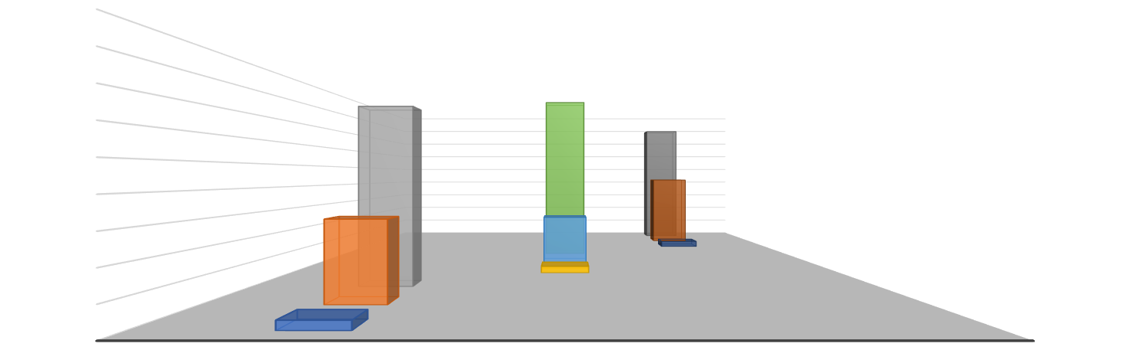

**Английский язык 2021-2022-2023гг**

78.18

42

30

20

10

3.31

3

3.08

0

7-Е

8-Е(7-Е)

7-Е

среднийбалл качество успеваемость

Средний балл изменяется и повышается на 0,31.

Общие выводы:

По русскому языку в 2023 году понизился процент успеваемости на 1,3%, качество повысилось на 7%, повысился средний балл на 0,14. По математике в 2023 году в сравнении с 2022 повысилась успеваемость на 1,9%, качество на 2,6%, средний балл на 0,9.

По окружающему миру в 2023 году средний балл повысился на 0,2, процент успеваемости на 3,1%, качество снизилось на 16,3%. По истории в 2023 году повысилась успеваемость на 1,5%, качество повысилось на 31%, средний балл снизился на 0,5 балл.

По биологии в 2023 году успеваемость понизилась на 5,9%, качество повысилось на 25%, средний балл понизился на 0,5 балл

На 2022 год успеваемость по биологии повысилось на 4,94 качество на 10,7%,средний балл понизился на 0,1 %

По географии в 2023 году успеваемость понизилась на 9,5 на %, качество понизилось на 9,2%, средний балл понизился на 0,23 б. В 2022 успеваемость по географии повысилось на 1,8; качество понизилось на 9,7. Средний балл на 0,2%

По обществознанию в 2023 г средний балл повысился на 0,11, успеваемость на 0,9%, качество повысилось на 10%. На2022 год успеваемость по обществознанию повысилось на 4,3; качество понизилось на 17,8, средний балл на 0,2%. По химии 2023г средний балл повысился на 0,08, успеваемость на 9,9%, качество понизилось на 7%

На 2022 год в сравнении с 2021 годом успеваемость по химии понизилось на 12,5,качество и средний балл идентичны. По английскому языку средний балл понизился на 0,31, успеваемость на 9,02, качество на 18,06%.

В 2022 году успеваемость по английскому языку повысилась на 14,2, качество понизилось на 6,6%, средний балл одинаков с предыдущим годом.

По физике 2023 успеваемость на 9,02%; качество на 18,6;средний балл на 0,31

По результатам видно, что качество и успеваемость на 2023 году динамичное повышение и снижение.

Хочется отметить, что в этом году некоторые показатели успеваемости и качества улучшились видна системная работа руководства: методическая помощь, наставничество, повышение квалификации, разъяснительная работа с родителями, дополнительная подготовка учащихся.

По результатам ВПР 2023 года видна в основном динамика роста по определенным учебным предметам, благодаря слаженной, спланированной работе администрации и педагогов.

**Использование результатов ВПР (педагогами) для построения дальнейшей работы:**

* Оценки индивидуальных результатов обучения каждого конкретного ученика и построения его индивидуальной образовательной траектории;
* Выявления проблемных зон, планирования коррекционной работы, совершенствования методики преподавания предмета;
* Диагностики знаний ,умений и навыков в начале учебного года, по окончании четверти, полугодия;
* Целенаправленного формирования и развития универсальных учебных действий у школьников: умений работать с разными источниками информации, работы с текстом;
* Корректировки индивидуальных планов профессионального развития;
* Обмена опытом работы (Школьного совета).

Рекомендации по повышению уровня знаний учащихся:

* + рассмотретьипровестидетальныйанализколичественныхикачественныхрезультатовВПРназаседанияхМО;
  + учителям использовать результаты анализа ВПР для коррекции знаний учащихся по ряду предметов, а также для совершенствования методики преподавания русского языка, математики, географии, биологии, истории, обществознания, физики, английского языка для создания индивидуальных образовательных маршрутов обучающихся;
  + учителям-предметникам провести совместные заседания по вопросу разработок заданий, направленных на отработку у обучающихся 5-8-х классов необходимых навыков при выполнении выше обозначенных заданий, а также других заданий, которые вызывают затруднения;
  + Школьный совет учителей начальной школы, учителям предметникам разработать систему мер по повышению качества обучения в 4-7,8 классах и подготовке к Всероссийским проверочным работам в 2024-2025 учебном году.

Планируемые мероприятия по совершенствованию умений и повышению результативности работы школы

1. Тщательный анализ количественных и качественных результатов ВПР каждым учителем, выявление проблем отдельных обучающихся.
2. Планирование коррекционной работы с учащимися, не справившимися с ВПР.
3. Корректировка содержания урочных занятий, отработка программного материала, вызвавшего наибольшие затруднения у обучающихся.
4. Внутришкольный мониторинг учебных достижений обучающихся.
5. Своевременное информирование родителей о результатах ВПР, текущих образовательных достижениях учащихся.

.